**平成25年度組合チャレンジ事業（組合先進事業創出事業）**

<大阪府石油協同組合>

**ＳＳでの鈑金受注に向けた**

**システム構築事業**

－チャレンジ事業を活用して勉強会を開催。見積りシート・ＤＶＤで作業の簡素化を図る－

〈組合概要〉

■所在地 大阪市北区南森町1-4-19

サウスホレストビル 5Ｆ

■電　話 06-6362-2910

■設立 昭和27年7月7日

■業　　種 石油製品販売業

（主にガソリンスタンド）

■組合員数 422（平成29年3月31日現在）

■ＵＲＬ http://www.opda.or.jp

**取組期間**

平成25年6月10日～平成26年3月31日

**取組みの背景･きっかけ**

ハイブリッド車の増加等による石油製品販売量の減少とともに、利益率も大幅に減少しています。今後ＳＳが生き残るためには、トータルカーケアによる油外収益の向上が不可欠であり、鈑金事業は有望なアイテムと考えられております。

**取組みの内容**

現在、鈑金事業に取り組んでいるＳＳも、価格が不透明であり、組合が参入し 　一定のスキームを提供することにより、

価格も安定し多くのＳＳで鈑金事業に取り組むことが可能になります。今回は、主に軽鈑金の受注を目的に、顧客にアピールでき、簡単ですばやく見積りが可能になるシートの作成や消費者向けＰＲツール、従業員の知識向上のためのＤＶＤの作成を行い、鈑金事業の売上増に貢献しました。

**実施成果（平成29年3月31日現在）**

鈑金受注実績

【２６年度】

|  |  |
| --- | --- |
| 一般鈑金（台） | 166 |
| 保険鈑金（台） | 29 |
| 参加 | 75社、177ss |

【２７年度】

|  |  |
| --- | --- |
| 一般鈑金（台） | 139 |
| 保険鈑金（台） | 50 |
| 参加 | 71社、164ss |

【２８年度】

|  |  |
| --- | --- |
| 一般鈑金（台） | 95 |
| 保険鈑金（台） | 46 |
| 参加 | 69社、162ss |

組合の活性化につながった点

　組合が新規事業を提案することで組合員に新たな事業への取組み、従来からの事業実績の向上に資するなどのメリットがあります。更にポスターやチラシ等組合が一括して作成配布することにより、組合員は個々に作成する必要がなくコストダウンにつながります。

成果

給油所の減少、景気の悪化および他社による鈑金事業の参入等を原因として、実績は、成果が上がっているとは言えないものの、毎期一定の実績は維持しています。

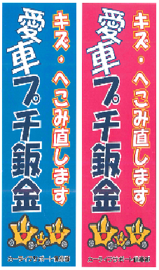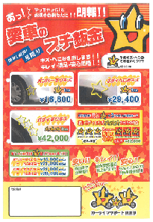

今後の展望

補助金終了後は、新たな提案やツール等の作成ができていないのが現状。

今年度は、昨年作成したパンフレットを再度組合員宛配布しました。今後も実績を向上させるためには、消費者に対する訴求策が必要であり、組合として検討していく必要があると考えております。

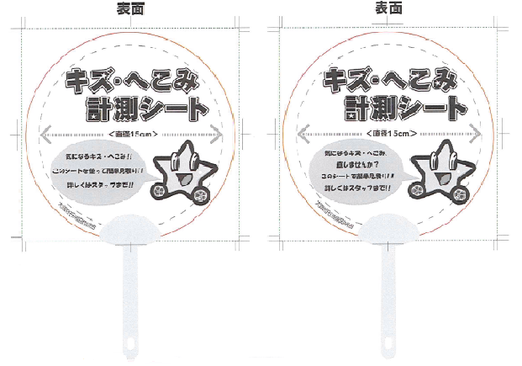

簡単ですばやく見積りが可能になるシート

消費者向けＰＲツール

組合員宛パンフレット（鈑金事業紹介ページ）

